Итоговая аттестация
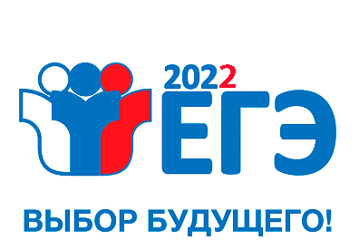
Предмет ссылка
1 Русский язык. Задание 27 https://vk.com/samminobr?w=wall-43217997_4265
2 Математика. Задание 18 https://vk.com/samminobr?w=wall-43217997_4648
3 Математика. Задание 14 https://vk.com/samminobr?w=wall-43217997_4647
4 Математика. Задание 19 https://vk.com/samminobr?w=wall-43217997_4644
5 Математика. Задание 13 https://vk.com/samminobr?w=wall-43217997_4262
6 Математика. Задание 10 https://vk.com/samminobr?w=wall-43217997_4256
7 Математика. Задание 8 https://www.youtube.com/watch?v=C_CQJ6kh5ts
8 Математика. Задание 15 https://www.youtube.com/watch?v=vey1TQTt_c0
9 Химия. Задание 34 https://vk.com/samminobr?w=wall-43217997_4637
10 Химия. Задание 26 https://vk.com/samminobr?w=wall-43217997_4636
11 Химия. Задание 25 https://vk.com/samminobr?w=wall-43217997_4635
12 Химия. Задание 34 и 35 https://vk.com/samminobr?w=wall-43217997_4327
13 Химия. Задание 32 и 33 https://vk.com/samminobr?w=wall-43217997_4311
14 Химия. Задание 30 и 31 https://vk.com/samminobr?w=wall-43217997_4308
15 Биология. Задания 27, 28 https://www.youtube.com/watch?v=WJErxFkpcWM
16 Биология. Задания 22-26 https://vk.com/samminobr?w=wall-43217997_4601
17 Литература. Задание 17 https://vk.com/samminobr?w=wall-43217997_4518
18 Литература. Задание 9 и 16 https://vk.com/samminobr?w=wall-43217997_4454
19 Литература. Задание 8 и 15 https://vk.com/samminobr?w=wall-43217997_4443
20 История. Советы стобалльницы https://vk.com/samminobr?w=wall-43217997_4421
21 История. Задание 25 https://vk.com/samminobr?w=wall-43217997_4389
22 История. Задание 23 и 24 https://vk.com/samminobr?w=wall-43217997_4377
23 История. Задание 20, 21, 22 https://vk.com/samminobr?w=wall-43217997_4367
24 Английский язык (устно) https://vk.com/samminobr?w=wall-43217997_4305
25 Английский язык (письменная) https://vk.com/samminobr?w=wall-43217997_4301
26 Английский язык (аудио) https://vk.com/samminobr?w=wall-43217997_4296
27 Обществознание. Задание 29 https://vk.com/samminobr?w=wall-43217997_4240
28 Обществознание. Задание 28 https://vk.com/samminobr?w=wall-43217997_4218
29 Обществознание. Задание 23 и 26 https://vk.com/samminobr?w=wall-43217997_4207
30 Физика. Задание 28 https://vk.com/samminobr?w=wall-43217997_4293
31 Физика. Задание 27 https://vk.com/samminobr?w=wall-43217997_4282
32 Физика (разбор заданий первой части) https://vk.com/samminobr?w=wall-43217997_4273

